GROHE UP-Ventil-Oberbau Atrio 29397 Hebelgriff warm sunset gebürstet

GROHE

Eigenschaften

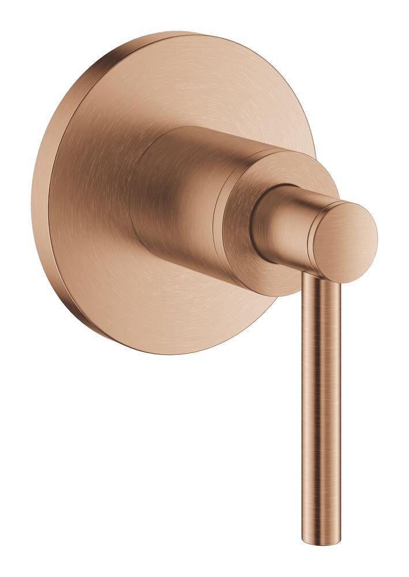

HAN:

29397DL0

Einbautiefe (mm)

73,00

Bedienung

Hebel